NET119



緊急通報システムのご案内

北広島町消防本部



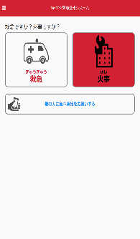



北広島町では、令和２年５月１日から聴覚や発話に障がいのある方の

ための『NET119緊急通報システム』の運用を開始します。

NET119は、スマートフォン等からインターネットを利用して119

番通報ができるサービスです。聴覚や言語機能の障がいによって音声

での会話が困難な方が、いつでも全国どこからでも通報場所を管轄す

る消防本部へ、音声によらない通報をすることができます。

ご利用対象者

NET119は、以下の条件を満たす方にご利用していただけます。

●NET119による通報を受理する消防本部等の管轄地域内に在住している

●聴覚・言語機能に障がいがあり、音声電話による通報が困難な方

（身体障害者手帳が交付されている者のほか、音声電話による緊急通報が

困難な方)

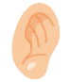

NET１１９導入

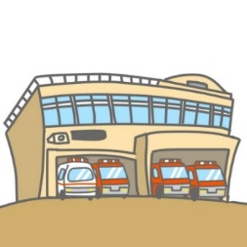

消防本部

言語機能の障がい

聴覚の障がい

登録方法

事前に北広島町消防本部に登録が必要です。

①QRコードから空メール送信

②申請用URLを記載したメールが届く

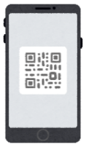

③URLをクリックして、利用申請をする

（消防署(管理者)が申請内容を確認し認可）



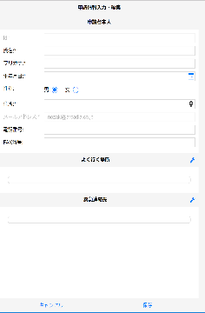

④登録完了

ID/パスワードが記載されたメールが届く



**ID/Pass**

通報の流れ

NET１１９では、緊急時にスマートフォン等からインターネット回線を経由して、

消防本部に通報することができます。

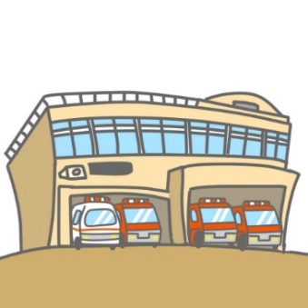

**①緊急通報**



**自宅が火災に**



**②通報確認**

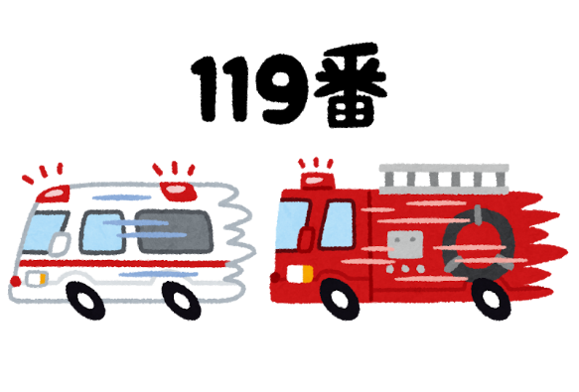

**③現場急行**

**外出先で病気に**

NET119でできること

NET119システム

かんたん操作で

通報ができる！



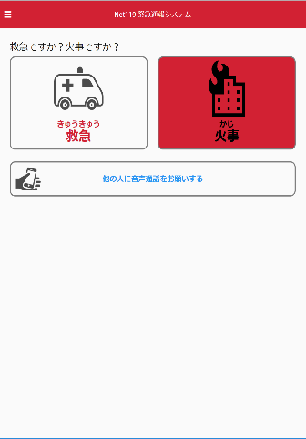

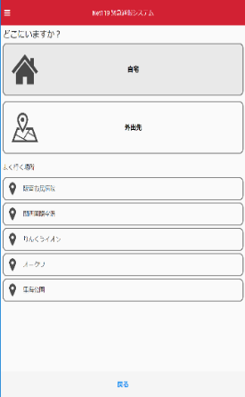

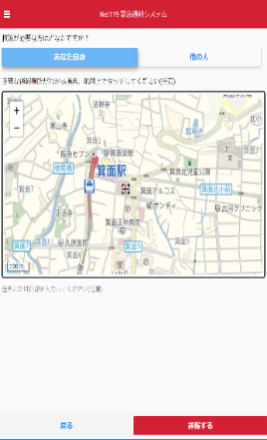

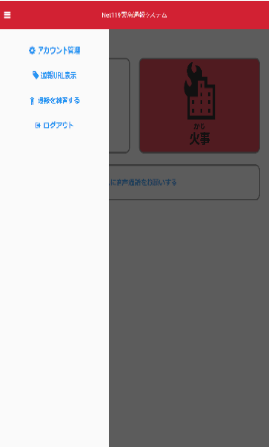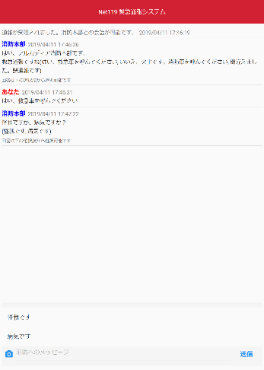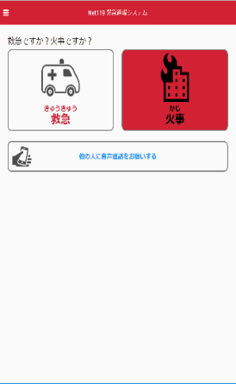

練習通報ができる

チャット形式で

通報ができる！

選択肢をタップするだけ

でも答えられます

音声読み上げ機能で、周りの人に代理通報を頼める

GPS機能で

位置情報を通報

**お問い合わせ先**

北広島町消防本部　消防課　通信指令係

〒７３１－１５３１　広島県山県郡北広島町春木５１６番地

ＴＥＬ（０８２６）７２－０１１９　ＦＡＸ（０８２６）７２－５１４５